Памятка для родителей.
Основы нравственных отношений в семье.
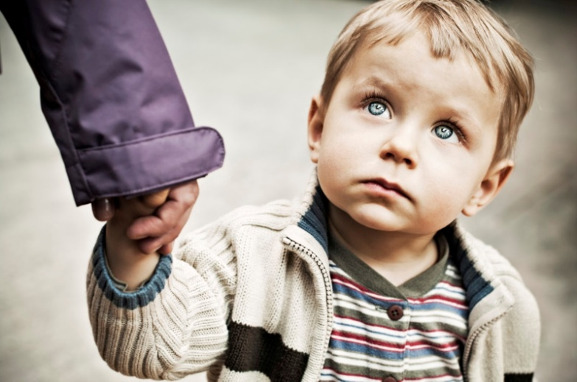
- Родители — первые воспитатели и учителя ребенка, поэтому их роль в формировании его личности огромна. В повседневном общении с родителями малыш учится познавать мир, подражает взрослым, приобретает жизненный опыт, усваивает нормы поведения.
-Проявляйте заинтересованность к жизни и проблемам ребёнка, будьте искренними - подражая, малыш очень скоро вернёт это вам.
-Поступайте с другими людьми тактично, будьте терпеливы к чужим недостаткам – это будет для вашего ребёнка уроком доброты и человечности.
-Не говорите о людях неуважительно, плохо. Ребёнок вырастет и станет отзываться так же о вас.
-Поведение – это нравственное мерило человека. Проявляйте благородство при любых обстоятельствах. Станьте примером для своего ребёнка.
-От семейного микроклимата во многом зависит эффективность педагогических воздействий: ребенок более податлив воспитательным влияниям, если растет в атмосфере дружбы, доверия, взаимных симпатий.
-Велика роль матери в жизни и воспитании ребенка. От нее во многом зависит создание эмоционально-психологической атмосферы в семье (теплота, уют, взаимопонимание.)

